Version 1 – 31 janvier 2021

Titre : Les usages du dessin dans l’enquête qualitative avec les enfants et les adolescent.es. De la collecte à la restitution
Auteure : Fabienne Hejoaka, anthropologue (Ph D).
Attache institutionnelle : Ingénieure de recherche - LPED - UMI 151 Institut de Recherche pour le Développement. Aix Marseille Université - Site St Charles, case 10, 3, place Victor Hugo - CS80249, 13331 – Marseille Cedex 3 - France

Cher.es collègues,
Pour information, cet article est partiellement rédigé (notamment l’introduction et la 3ème partie). La bibliographie est incomplète ainsi que les légendes du corpus de dessin qui va évoluer.
Enfin, à ce stade, cet article propose une analyse critique et didactique de l’utilisation du dessin dans l’enquête avec les enfants, à partir d’un corpus de 600 dessins, que j’ai collectés depuis 2005. Il ne prend pas en compte les travaux récents sur le dessin d’enfant et plus généralement, sur le dessin dans les sciences sociales, sur les méthodes visuelles et sur la recherche sensorielle que je n’ai pas encore explorés. Une bibliographie indicative de ces travaux est proposée dans un second fichier sur la plateforme.

Introduction (à compléter)
Basé sur un corpus de 628 dessins collectés dans le cadre de 4 enquêtes ethnographiques menées respectivement au Burkina Faso entre 2005 et 2009, au Sénégal entre 2013 et 2015 et France en 2020 (cf. encadré ci-dessous), cet article offre une analyse empirique, didactique et réflexive des formes et usages qui peuvent être faits du dessin dans une enquête socio-anthropologique centrée sur les enfants et plus largement dans les sciences sociales. Technique de représentation visuelle sur un support plat, le «dessin » désigne à la fois l'action de dessiner, l'ouvrage graphique qui en résulte. Le dessin revêt des formes multiples et peut faire l’objet d’usages que cet article vise à décrire. Personnellement, en 2005, j’ai commencé à utiliser le dessin d’enfant dans le cadre de l’enquête ethnographique que j’ai menée sur l’expérience de la maladie vécue par des enfants et des adolescents infectés par le VIH. Composante d’un dispositif d’enquête multimodale basé sur l’observation participante et l’entretien semi-directif, les dessins produits par les enfants ont initialement été utilisés comme support narratif à l’entretien. Au fil de l’enquête, j’ai également constaté que le dessin constituait une source d’information singulière, mais également un support de médiation pour la valorisation des résultats, voire un outil pédagogique pouvant être utilisé dans le cadre de formation de professionnels de la santé ou de dispositif de santé. Par ailleurs, rétrospectivement, j’ai également réalisé que j’avais occasionnellement moi-même été amenée à dessiner avec les enfants ou pour les enfants, ces traces graphiques avaient alors joué un rôle de médiation de la relation d’enquête et d’illustration d’informations communiquées aux enfants. Fort de ces expériences heuristiques, ce chapitre propose une analyse empirique et critique de divers usages qui peuvent être faits du dessin tout au long d’un continuum de recherche allant de la collecte des données à la valorisation scientifique autant que citoyenne des résultats de recherche.
L’article sera structuré en 4 parties. Afin de permettre de situer les productions graphiques des enfants dans divers contextes variés, la première propose une perspective historique et socioculturelle du dessin d’enfant dans l’enquête en sciences sociales. La deuxième partie décrit didactiquement et de façon critique les usages qui peuvent être faits du dessin. Seront ainsi décrits le rôle d’ice breaker, de support narratif et de source d’information alternative permettant une prise en compte plus fine du vécu des enfants et de leurs mondes enfantins. Ces différents points seront abordés en tenant compte des spécificités d’âge, de sexe et des facteurs socio- économiques qui peuvent influencer le rapport des enfants au dessin, sa réalisation, voire même la nature de la production graphique, les capacités graphiques des enfants évoluant en fonction des stades de développement psychocognitif. La troisième partie présente un ensemble de « ficelles » issues de mes expériences de terrain qui viennent éclairer les modalités opératoires de cette technique d’enquête en évoquant notamment les aspects relatifs au matériel utilisé (types de crayon utilisés, variété́ des couleurs, les types de papier...), à la gestion du temps, la conservation des dessins (archivage, scan...) ou encore, la prise en compte de biais potentiels pouvant tronquer l’analyse.

Encadré n°1 – Caractéristiques des corpus des dessins d’enfants
Corpus 1 : Ce premier corpus composé de 219 dessins a été collecté à Bobo-Dioulasso au Burkina Faso) entre 2005-2007, dans le cadre d’une recherche doctorale portant sur l’expérience de la maladie vécue par les enfants et les jeunes [7 – 19 ans] vivant avec le VIH au Burkina Faso. L’enquête ethnographique au sein de deux associations de prise en charge des patients (RESVS+ et Action Espoir pour Demain) du service pédiatrique de l’hôpital universitaire Sanon Souro. Ces dessins ont été associés à des entretiens semi-directifs réalisés par l’auteur de l’article. 176 dessins ont été collectés auprès d’enfants infectés par le VIH dans le cadre des entretiens semi-directifs : 22 dessins sont des portraits, 37 dessins représentent une « personne ayant le sida », 35 concernent d’autres pathologies, 30 dessins sont des dessins spontanés. Les 43 autres dessins ont également été produits par les enfants affectés par le VIH, suivis au sein des associations partenaires : 19 sont des dessins spontanés et 24 portent sur diverses maladies évoquées par les enfants (notamment l’asthme, diabète, diarrhée, paludisme, grippe aviaire, maux de ventre, maux de tête, la toux).
Corpus 2 : Le deuxième corpus est composé de 324 dessins collectés à Bobo-Dioulasso (Burkina Faso) entre, mais juin 2009 dans le cadre de l’étude « VIH/SIDA, traitements antirétroviraux et stigmatisation : Connaissances, perceptions et attitudes des enfants à Bobo-Dioulasso et Dafinso (Burkina Faso) » entre juin et octobre 2009, auprès d’enfants scolarisés et non scolarisés âgés de 7 à 15 ans. Cette étude a été codirigée par le docteur Georges Tiendrébéogo de l’Amsterdam School for Social Sciences Research de l’Université d'Amsterdam et du Royal Tropical Institute aux Pays-Bas. Les données ont été collectées et traitées par des sociologues de l’équipe du SHADEI sous la direction d’Abdramane Berthe et d’Issiaka Bamba. L’étude a été financée par le ministère des Affaires étrangères (DGIS) des Pays-Bas dans le cadre du Projet n°10657, DCO – OC-134/05, intitulé « Étude sur l'observance à long terme des traitements ARV ». La consigne était de dessiner une personne ayant le sida.
Corpus 3 : Le troisième corpus de 65 dessins a été collecté à Dakar et à Guédiawaye (Sénégal) dans le cadre d’une postdoctorale (financée par la Fondation de France) sur l’annonce du diagnostic du VIH à des enfants et des adolescents âgés de 9 à 16 ans. Ces dessins ont été collectés dans le cadre d’ateliers collectifs réalisés dans le cadre de l’intervention pilote sur la préparation et l’annonce du VIH aux enfants. 29 dessins ont été réalisés suivant la consigne « Dessiner une personne ayant une maladie que vous connaissez ». La seconde consigne était de dessiner des globules blancs et des microbes, suite au visionnage d’un film d’animation expliquant le fonctionnement du système immunitaire et des traitements antirétroviraux (24 dessins). 12 dessins étaient des dessins libres, réalisés spontanément par les enfants. Cette recherche a obtenu Comité national d'éthique pour la recherche en santé (CNERS) du Sénégal, en septembre 2013.

Le dessin d’enfant : perspectives sociohistorique et culturelle

Brève histoire du dessin d’enfant
Activité ludique et éducative aujourd’hui largement pratiquée par les enfants aux quatre coins du monde, le dessin d’enfant s’inscrit dans une longue histoire dont nous avons peu de traces avant le XIXe siècle. Du fait des problèmes de conservation posés par la nature des matériaux et des supports utilisés, la découverte archéologique de dessins comme ceux de Sorèze dans le Tarn en France (XIIe siècle) ou ceux de Novgorod dans le nord-ouest de la Russie réalisés sur des feuilles de bouleau (XIIIe) demeure exceptionnelle [Brechet et al., 2009 : 152‑163]. Jusqu’au XIXe, bien que le dessin d’enfant ait suscité peu d’intérêt quelques corpus ont été constitués, à l’instar de celui composé en France par le médecin personnel du jeune Dauphin Louis XIII. Sources plus inattendues et indirectes, la peinture européenne du XVIe au XIXe siècle en offre également quelques traces à travers la figuration de dessins d’enfants dans des tableaux tels que Ritratto di fanciullo con disegno (1520) de Giovanni Francesco Caroto, Le Génie inculte (1775) de David Allan, Une rue à Séville (1870) de Thomas Eakins, ou encore Fallimento de Giacomo Balla (1902).
Au-delà des problèmes de conservation posés par la nature des matériaux et des supports utilisés, la rareté de ces traces graphiques enfantines s’explique par la valeur négligeable qu’elles ont longtemps représentée. Le dessin d’enfant n’est en effet devenu un objet d’intérêt pour les adultes qu’à partir de la seconde moitié du XIXe siècle, à travers le nouveau regard porté sur les enfants par les pédagogues, les psychologues et les artistes. En France, à la fin du XIXe siècle, avec la démocratisation et la laïcisation de l'enseignement scolaire, les pédagogues ont institué le dessin comme outil éducatif. L’enseignement du dessin à partir de la réalisation de figures géométriques a été rendu obligatoire en 1882, et ce à partir l’école primaire. Cette « pédagogie de la contrainte » n’a duré qu’un temps, pour être remplacée par le « dessin libre » promu par les psychologues qui y voient un instrument privilégié du développement de l’enfant [Pernoud, 2003 : 29‑58]. Dans le sillage des théories développementales, la discipline naissante qu’est la psychologie à la fin du XIXe siècle porte a alors porté un intérêt particulier au dessin d’enfant qui a suscité une large production scientifique et a été intégré à la pratique clinique pédiatrique. La production graphique des enfants évoluant en fonction de leur développement physique et cognitif, l’analyse et l’interprétation de leurs dessins permettent une meilleure compréhension des processus moteurs, cognitifs et émotionnels. Différents courants peuvent être distingués. Inscrits dans le courant développementaliste, les premiers travaux descriptifs – menés entre 1885 et 1920 à partir des premiers grands corpus constitués – visent à comprendre les capacités cognitives et les stades du développement de l’enfant à partir des procédés graphiques inhérents aux œuvres enfantines. À partir des années 1920, ces représentations graphiques font l’objet d’analyses psychométriques. Partant de l’hypothèse que l’évolution du dessin suit le développement cognitif de l’enfant, des tests et des instruments d’évaluation des aptitudes mentales et du développement psychique et affectif de l’enfant sont élaborés (cf. par exemple le test du bonhomme élaboré par Goodenough en 1926). À partir des années 1940, sous l’influence du courant psychanalytique, le dessin d’enfant sera ensuite appréhendé dans une optique projective où l’analyse repose alors sur les symboles figurés par les représentations de l’enfant.
Au XIXe, l’engouement suscité par le dessin d’enfant a donné lieu à de nombreuses expositions, organisées à l’occasion de congrès dédiés à l’enseignement du dessin ou d’expositions régionales de dessins scolaires. la suite de la première exposition organisée à Londres en 1890 par la Royal Drawing Society, de nombreuses autres manifestations de portée internationale ont eu lieu en Russie, aux États-Unis, à Hambourg, Vienne, Berlin ou à Londres [Pernoud, 2003 : 29‑53 ; Beuvier, 2009 : 102‑125]
Les artistes – et notamment les peintres – se sont également intéressés au dessin d’enfant, certains cherchant à déceler les origines du processus artistiques dans ces traces enfantines (Beuvier, 2009; Pernoud, 2003), tandis que d’autres s’en inspiraient pour alimenter leurs propres créations artistiques (par exemple Klee, Kandinsky, Mirò, Matisse, Picasso ou Dubuffet).
Au début du XXe siècle, les anthropologues ont largement utilisé le dessin comme outil d’enquête, à l’instar d’autres disciplines qui consignaient leurs observations à travers ce médium. Les notes d’observation et les journaux de terrain étaient alors illustrés par les plans de village, les croquis d’outils et d’armes, ou des dessins restituant minutieusement les détails d’un masque ou d’objet du quotidien. L’attention des anthropologues s’est également portée sur le dessin d’enfant en lien avec les recherches qu’ils menaient sur les origines de l’art, les peuples « primitifs » ou sur les jeux et les activités enfantines [voir par exemple Griaule, 2001 [1933]; Van Gennep, 1911, cité par Jolly, 2009]. Dans les années 1930, Margaret Mead qui a utilisé le dessin dans ses recherches à Manus sur la pensée des « enfants primitifs », avait d’ailleurs critiqué les théories de Piaget qui postulait que le développement psychologique de l'enfant passait par une phase animiste dans la construction du réel. L’anthropologue américaine montra que les enfants de Manus avaient essentiellement dessiné des scènes réalistes – combats, jeux, courses de bateau, scènes de pêche – représentant leur environnement et non pas des « esprits » renvoyant à la pensée animiste [Mead, 1932 : 177‑178]. D’autres anthropologues – comme Van Gennep [1911] ou Fortes chez les Tallensi au Ghana [1940]– utilisèrent également le dessin comme technique d’enquête avec les enfants. Fortes montra ainsi une proximité entre les représentations graphiques des enfants ghanéens scolarisés et les enfants européens, tandis que Marcel Griaule collecta des dessins d’enfants dans le cadre de son ethnographie jeux en Éthiopie et au Soudan français entre 1928 et 1939.

Dimensions et usages socioculturels du dessin d’enfant
Lorsque j’ai commencé en 2005 à réfléchir à l’utilisation du dessin comme technique d’enquête au Burkina Faso, diverses questions se sont posées à moi : le dessin peut-il être utilisé dans tous les contextes ? Est-il pertinent d’utiliser le dessin avec un enfant non scolarisé ou un adolescent analphabète ? Peut-on utiliser le dessin comme technique d’enquête alors qu’il ne s’agit pas d’une pratique sociale habituelle dans le milieu socio-économique étudié ? Ou encore, quelle est utilité de faire dessiner un enfant, si le dessin ressemble à un gribouillis ?
Répondre à ces questions nécessite de considérer la pratique du dessin dans ses dimensions socioculturelles et d’interroger la posture – potentiellement ethnocentrée – du chercheur afin de pouvoir contextualiser finement les données collectées dans ce cadre. Les pratiques locales du dessin, la trace de symboles ou la représentation de figures globalisées sont de fait autant de facteurs permettant de situer et d’interpréter les pratiques et les productions graphiques enfantines. Toutefois, une des leçons que j’ai retirée de mes terrains ethnographiques, est que le dessin constituait souvent – mais pas systématiquement – une technique heuristique, alors même que le contexte ne s’y prêtait pas a priori (par exemple des enfants non scolarisés au Burkina Faso, secret de famille). Nonobstant, cette technique peut se révéler improductive en termes de collecte de données, alors qu’elle est proposée à des enfants ayant l’habitude de dessiner. L’usage du dessin n’est pas une technique magique, mais est conditionné par différents facteurs comme le caractère chronophage ou l’imprécision de la consigne dont il est important de tenir compte. À l’aune de cette expérience réflexive et des nombreux travaux pluridisciplinaires réalisés sur le dessin d’enfant à différentes époques et dans des contextes socioculturels fortement contrastés, cinq points d’attention majeurs peuvent être retenus.
- Premièrement, si le dessin relève de l’apprentissage, l’enquêteur ne doit pas présupposer d’emblée des capacités graphiques des enfants à partir du contexte socioéconomique, de l’âge de l’enfant ou de sa (non)scolarisation. Le terrain m’a appris est que le dessin pouvait se révéler être un outil productif, même avec des enfants non scolarisés ou ayant une faible pratique graphique. Si certains enfants non scolarisés produisent des dessins à la graphie hésitante [dessin 1 et 2 ] d’autres peuvent réaliser des dessins plus élaborés techniquement et figurativement [dessins 3 et 4] .

Dessin 1 – Corpus 2 – Fille 8 ans, non scolarisée Dessin 2 – Corpus 2 – Garçon, 12 ans, non scolarisé

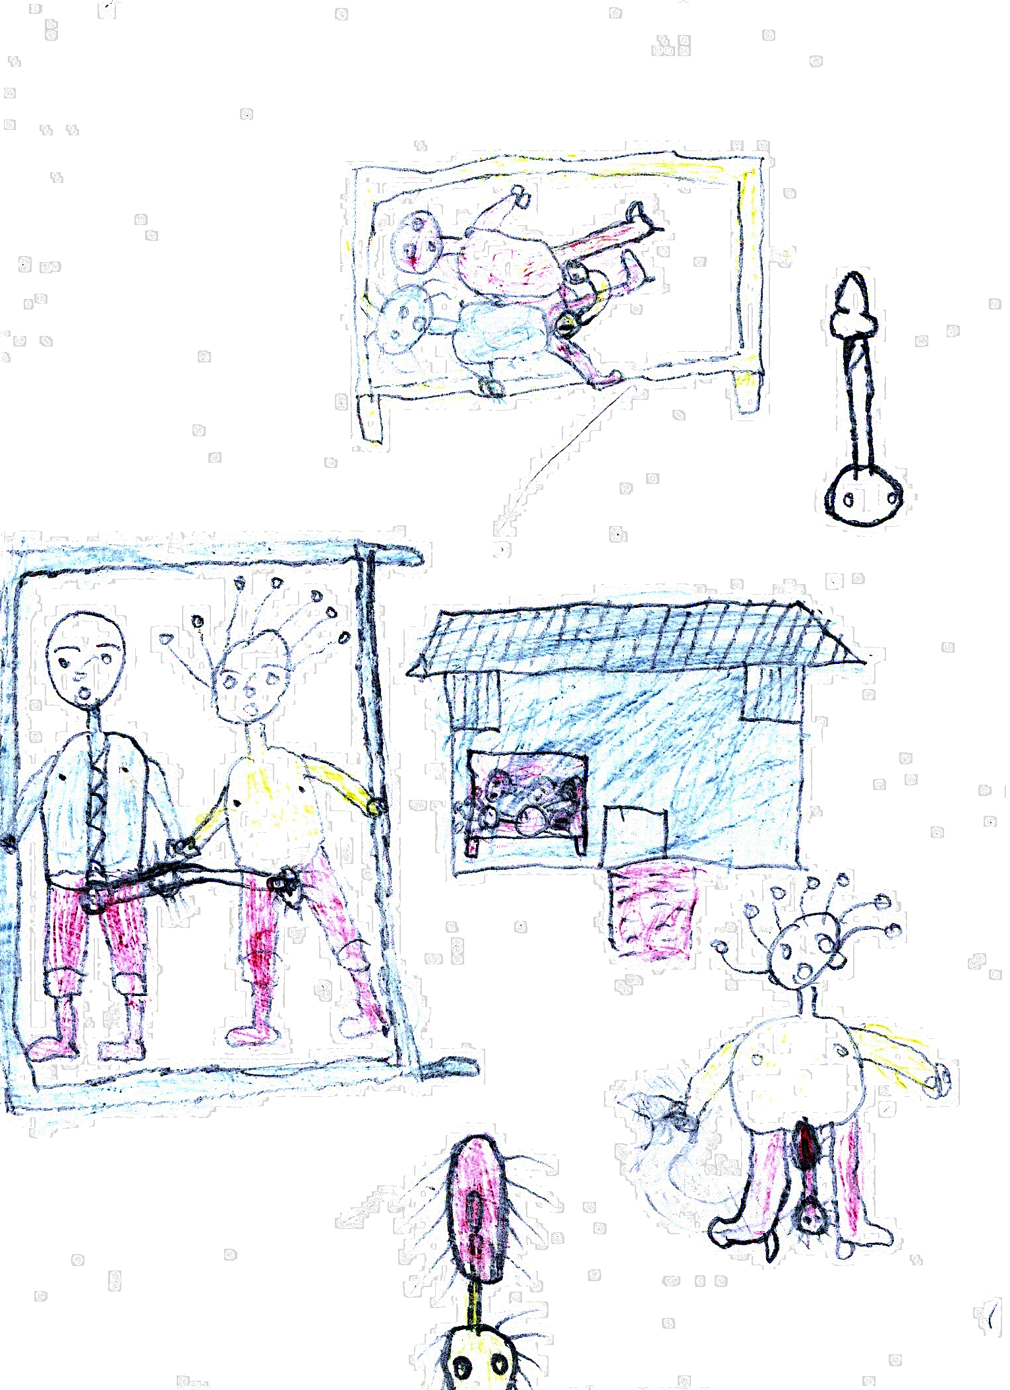
Dessin 3 – Corpus 2 – Fille 15 ans, non scolarisée Dessin 4 – Corpus 2 – Fille 14 ans, non scolarisée

Les enfants possèdent des capacités psychographiques qu’ils peuvent mobiliser, même s’ils n’ont pas appris à dessiner ou qu’ils ne pratiquent pas. Dans les années 30, à partir d’un corpus de plus de 60 000 dessins collectés en Inde, en Chine et dans différents pays africains, l’anthropologue britannique Paget a par exemple montré que bien que la majorité des enfants n’eût jamais manipulé un crayon ou une feuille de papier, ils présentaient de bonnes aptitudes graphiques. Certains avaient par ailleurs une expérience graphique alternative au procédé occidental (tracé sur une feuille à l’aide d’un crayon), le dessin étant alors réalisé dans le sable avec le doigt, du charbon, des pierres ou des teintures végétales [1932]. Notons enfin qu’un dessin a priori non signifiant pour l’enquêteur qui aurait tendance à le classer dans la catégorie des gribouillis peut se révéler être un support heuristique dans l’entretien, le dessin étant signifiant pour l’enfant (ce point est développé subséquemment, cf. p 23).

- Deuxièmement, le dessin comporte une trace graphique de la culture et de normes locales dont il faut tenir compte dans l’interprétation des résultats. Toutefois, la dimension culturelle du dessin d’enfant s’incarne dans ce que Paget nomme les « conventions locales » (local conventions) (1932, p. 134) qui laissent transparaitre la symbolique propre à leur culture et leur environnement. Dans le contexte australien, les « conventions locales » s’incarnent par exemple dans la figuration récurrente d’un symbole walpiri dans les dessins des enfants aborigènes [Cox, 1998] [Cox et al., 2001], tandis qu’au Kenya, les enfants samburu représentent plus facilement les animaux que des personnes, le bétail étant au centre du système économique et familial [Court, 1989] Les représentations que les enfants font du milieu dans lesquels ils évoluent laissent également transparaître le contexte politique et social comme le montrent les travaux de Pruvôt [2005] à partir de dessins d’enfants cubains et français, ou encore, le lien qu’ils entretiennent avec le milieu naturel [Pagezy et al., 2010 ; Carrière et al., 2017] sans toutefois tomber dans une lecture essentialiste réductrice. L’analyse et l’interprétation des dessins doivent de ce fait être situées et nuancées, afin de ne pas tomber dans une lecture culturaliste essentialiste ou a contrario décontextualisée. Enfin, si ces traces culturelles sont souvent présentes, l’analyse de ces matériaux graphiques doit toujours prendre en compte le fait qu’elles ne sont pas systématiques, qu’elles varient d’un enfant à un autre, mais entre les dessins produits par un enfant, en fonction des consignes, du contexte de réalisation, du temps ou encore du sens que le dessin revêt pour l’enfant.

- Troisièmement, il est important d’avoir également une lecture sociologique de la pratique et du rapport au dessin qui varient selon le milieu socioéconomique, la position sociale ou le niveau d’éducation des parents. Les dessins produits par des enfants issus d’horizons culturels différents peuvent ainsi révéler une certaine « proximité sociale » comme le montrent par exemple les travaux d’Aglan. Comparant les dessins d’enfants belges et égyptiens, celui-ci a montré que les variations entre les dessins pouvaient être plus importantes entre les enfants égyptiens appartenant à des milieux sociaux différents qu’entre enfants égyptiens et belges bénéficiant d’une éducation similaire (Aglan, 1977, cité par Cambier, 1990, pp. 23-82). De même, les dessins d’enfants qui peuvent a priori être considérés comme appartenant d’une même culture – enfant d’une même nationalité par exemple – vont figurer les traces de leur environnement et de leur milieu socio-économique. Dans le contexte français par exemple, à partir d’une étude réalisée sur le thème de la ville, du village et de la maison par deux groupes d’enfants âgés de cinq à sept ans résidant respectivement dans un « ensemble urbain de blocs d’appartements étagés » et dans une commune rurale proche de Lorient, Barbichon a mis en évidence les spécificités des représentations sociales en fonction du lieu de résidence. Les citadins distinguent par exemple la ville du village par la présence des commerces et l’absence de personnages humains propres à la ville. Dans les dessins réalisés par les enfants résidant en milieu rural, c’est le tracé des voies de circulation (routes, rues ...) qui diverge, celles des villes étant rectilignes en ville tandis que celles de la campagne étant curvilignes [1975 : 549].

- Quatrièmement, la production d’un dessin étant historiquement située, il est essentiel de considérer l’évolution des «connotations locales » qui évoluent dans le temps dans le temps, comme l’illustre le travail de Schweeger-Hefel réalisé à partir de deux corpus de dessins collectés en 1961 et 1969 dans le village burkinabè de Mengao. Comparant le premier corpus constitué deux ans avant la création d’une école au second collecté auprès d’enfants scolarisés, l’auteur identifie une évolution des thèmes figurés par les enfants : « les anciens sujets de 1961 : hommes, animaux de la brousse, animaux domestiques et avions [étant] supplantés par les fleurs, fruits, vêtements à l’européenne et ornements d’inspiration européenne » (1981, p. 259).

- Cinquièmement, dans un contexte de circulation massive et globalisée de l’information et des images – ce qu’Appadurai nomme les médiaspaces [2001] – les enfants peuvent aussi représenter des figures globalisées comme le montre les dessins 6 et 7 représentant un cowboy et une tortue Ninja. Non représentatifs de la culture locale, ils figurent toutefois une composante de la culture enfantine signifiante pour les enfants socialisés dans un environnement où ils sont exposés à de différents médias audiovisuels.

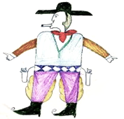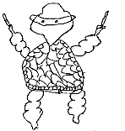
Dessin 6 – Corpus 1 – Garçon 12 ans Dessin 7 – Corpus 1- Garçon, 11 ans

Partie 2 – Les usages et fonctions du dessin dans l’enquête
Dans les enquêtes ethnographiques que j’ai menées , le dessin a toujours été une des composantes d’un dispositif multimodal basé sur l’observation et l’entretien. Si à l’origine, il servait de support visuel à la collecte de données, au fil du temps, d’autres usages et fonctions que cette partie vise à décrire sont apparus.
- Le dessin comme support relationnel
En 2005 à Bobo-Dioulasso, lorsque j’ai commencé les entretiens avec les enfants – après une phase d’observation participante et des entretiens systématiques avec les parents – la première fonction jouée par le dessin a été d’ordre relationnel en facilitant la construction de la relation d’enquête avec les enfants. Lors de notre première entrevue, après avoir rappelé les objectifs de l’étude et reçu leur assentiment, je proposais aux enfants de commencer par faire un dessin, leur demandant de faire un autoportrait ou le cas échéant sur un sujet de leur choix si je constatais leur faible intérêt. Cette ouverture de l’entretien par une production graphique jouait un rôle de « brise-glace » (ice breaker en anglais). Sans prétendre gommer les rapports générationnels et hiérarchiques sous-jacents, le dessin m’aidait à être « à hauteur d’enfant », en leur proposant une activité qui leur soit familière et relève des pratiques enfantines. Par ailleurs, ce premier temps passé à dessiner (pouvant dépasser 15 minutes lorsque les enfants étaient appliqués et que le dessin était détaillé) permettait de se poser, de prendre le temps, de « s’apprivoiser » et de ne pas aborder abruptement la question sensible de leur expérience de la maladie. Si procéder ainsi s’inscrivait de prime abord dans une démarche éthique visant à « prendre soin » des soins, j’ai rapidement réalisé que ce moment m’était indispensable, car j’appréhendais toujours de commencer l’entretien qui pouvait potentiellement être une expérience éprouvante pour les enfants.
Ce moment consacré au dessin me permettait également d’observer le rapport et l’intérêt que l’enfant portait au dessin de voir la place que je pouvais lui accorder. Ceci m’a appris à avoir un usage flexible du dessin, qui était un outil proposé, mais jamais imposé systématiquement. La majorité des enfants a accepté de dessiner et a réalisé des dessins au niveau d’élaboration très variée [cf. ci-dessous la série de dessins de 8 à 16]. Quelques adolescents objectant qu’ils ne savaient pas dessiner ont d’emblée refusé, tandis que quelques-uns (plus jeunes) se sont prêtés à l’exercice bien qu’ils peinaient à dessiner. Il est à noter que certains enfants étaient très satisfaits de dessiner, même si le résultat était peu élaboré techniquement et d’un faible intérêt esthétique (à reformuler/préciser) [dessin 8 par exemple], tandis que d’autres dessinaient à contrecœur. Dans ce cas, je proposais aux enfants d’arrêter de dessiner s’ils le souhaitaient et/ou je ne leur ne proposais pas de réaliser par la suite d’autres dessins.

Autoportraits réalisés par des enfants vivant avec le VIH
Corpus 1 - Bobo-Dioulasso (Burkina Faso) 2005-2008
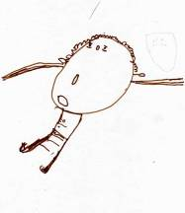  Dessin 8. Autoportrait, Assetou,8 ans | 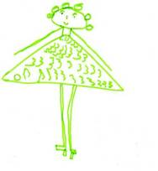  Dessin 9 - Autoportrait, Sophie, 7 ans et demi
Dessin 10. Autoportrait, Alima, 11 ans | Dessin 11. Autoportrait, Salimata, 11 ans, CE2
Dessin 12. Autoportrait, Allasane. 12 ans, CM1  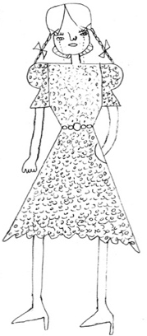  Dessin 14 - Autoportrait, Lydie, 18 ans, Seconde | Dessin 13. Autoportrait, Bakary, 10 ans, non scolarisé  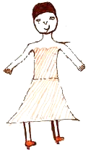  Dessin15 - Autoportrait, Justine, 15 ans, 3e

L’enquête ethnographie que j’ai menée à Bobo-Dioulasso s’est inscrite dans le long terme. Au fil des mois, j’ai été amenée à croiser régulièrement les enfants dans le service de pédiatrie ou dans les associations. Plusieurs enfants ont réalisé spontanément des dessins qu’ils m’ont ensuite donnés. Si certains étaient des dessins « cadeaux » où les enfants se représentaient ou me représentaient, certains enfants ont utilisé le dessin pour exprimer plus explicitement leur vécu ou leur ressenti. Le premier dessin [dessin 17] a été réalisé par Sophie âgée de 8 ans, un jour qu’elle était passée à l’association avec sa mère. Les enfants avaient librement accès à des crayons et des feuilles dans l’espace jeu qui leur était réservé. Elle ne me donna pas d’explications particulières sur ce dessin qu’elle me remit simplement.

Dessin 17 [Corpus 1] - « B11… » - Sophie, 8 ans CE1
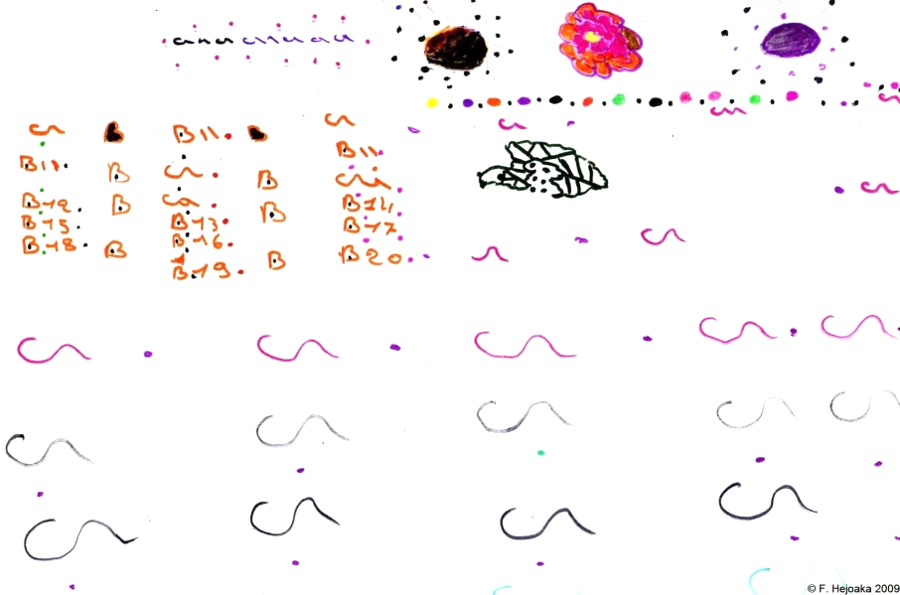
Au premier regard, je compris le sens de ce dessin. Sophie faisait partie d’un essai clinique sur les traitements antirétroviraux qui était en cours à l’hôpital. Le « B11 » qui figure à côté des autres codes représentait le numéro attribué à son dossier dans l’essai afin de garantir l’anonymat des patients. Elle avait dû le voir sur le bureau de la pédiatre qui la suivait. La figure en noir qui se situe à côté représente le virus du VIH. Après l’avoir remercié pour ce dessin, je lui demandais ce qu’elle avait représenté. Elle me répondit avec un sourire malicieux que c’était son code à l’hôpital, révélant par-là même toute la subtilité et le sens d’observation de leur environnement dont peuvent faire preuve les enfants.

Le dessin comme support narratif
Corpus 1
Dans les enquêtes que j’ai réalisées, les dessins ont été des supports narratifs et ont facilité l’entretien qui restait le cœur du dispositif d’enquête. Dans le cas de l’étude menée avec les enfants vivant avec le VIH, j’ai procédé de deux façons. Au fil de l’entretien, en fonctions des réponses faites par les enfants, je leur proposais de réaliser un dessin spécifique. J’avais par exemple demandé à Jeanne (8 ans), de réaliser un dessin sur Abidjan [dessin 18, ci-dessous], ville où elle était née et où elle avait vécu durant deux ans avant de venir s’installer au Burkina Faso en raison de la « crise ivoirienne » (ajouter une note de bas de pas pour expliquer la situation).
Dessin 18 « Abidjan » – Jeanne 8 ans

Ce dessin, de prime abord peu signifiant pour moi nous a permis d’aborder différents thèmes que Jeanne a été amenée à évoquer spontanément à partir du moment où je l’ai invité à commenter son dessin. Elle a commencé par décrire le rectangle central, qui représentait la cour collective où elle résidait avec ses parents et ses deux sœurs qui comprenaient un arbre central et différentes maisons. Le carré en dessous, représentait le moment du repas. Le rectangle central situé en haut, représente le salon et la télévision, absents de leur nouvel habitat, une maison en banco de deux pièces, située dans une zone non lotie, sans accès à l’électricité et à l’eau courante. Le carré en bas à gauche figure son école qui représentait pour elle un lieu de socialisation important et apprécié. Enfin, le carré en haut à gauche symbolise le marché où sa mère faisait du commerce informel (vente de savon artisanal). De façon inattendue, ce dessin a servi de fil rouge a l’entretien et a permis d’évoquer de façon fluide et spontanée, sa vie passée à Abidjan.
Les autoportraits réalisés par les enfants se sont également révélés être des supports de narration heuristiques. Initialement, dans un contexte où il est difficile, voire impossible, de prendre des photos des participants en raison de la stigmatisation associée au VIH, j’avais demandé aux enfants de réaliser leur portrait dans une visée principalement illustrative afin d’humaniser les résultats à la restitution. Mais dans certains cas, les commentaires que les enfants ont faits de leur dessin ont mis d’emblée en exergue leur souffrance et permis d’aborder des questions que je n’aurais pas personnellement posées. Par exemple, Éric qui était âgé de 14 ans et présentait une dermatose eczématiforme s’était représenté avec des boutons sur le visage [dessin 19 ci-dessous].

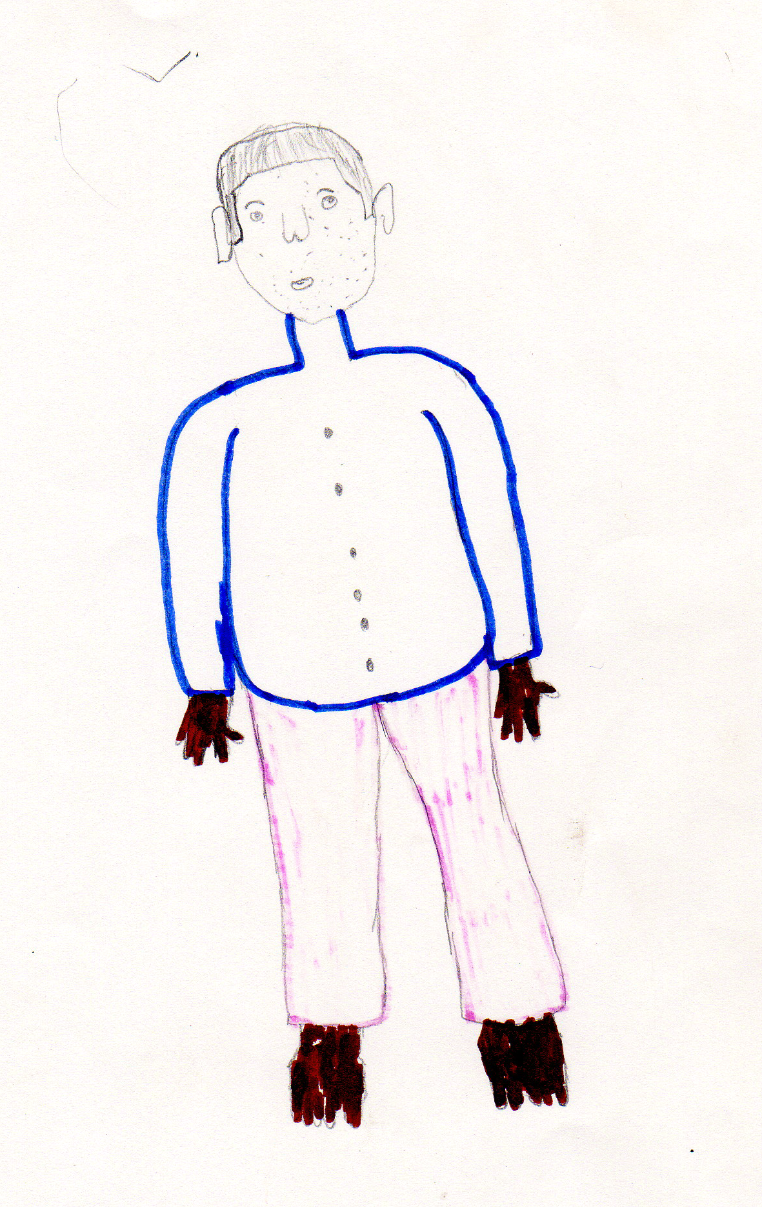
Dessin 19 – Corpus 1 – Autoportrait, Pierre 14 ans
Pour lui, ces boutons avaient valeur de stigmate. Comme il me l’avait expliqué, il avait été amené à soupçonner sa maladie avant d’être informé par sa mère et redoutait maintenant, que les membres de sa
J'ai demandé́ à ma mère, pourquoi ces boutons sont apparus sur mon corps. Elle ne voulait pas m’expliquer. Donc, moi, je croyais que j'avais le VIH. [...] J’entendais mes amis dire que si tu veux connaître un sidéen(sic), tu regardes celui qui a des boutons sur le corps. [Silence] (Éric, quatorze ans)
Ces marques sur la peau étant d’autant plus difficiles à vivre pour Éric, que témoin de la maladie et du décès de son père des suites du sida quelques années auparavant, redoutait que les membres de son entourage – notamment ceux de son âge – ne soupçonnent également sa maladie et le rejette.

Corpus 2
Les dessins du corpus 2 – collectés dans le cadre d’une enquête auprès d’enfants âgés de 7 à 15 en milieu scolaire et non scolaire – se sont également révélés être des supports narratifs heuristiques. Le dispositif d’enquête avait été ainsi construit selon les étapes suivantes. L’enquêteur commençait à demander aux enfants qu’elles étaient les maladies qu’ils connaissaient. Dans la majorité des cas (95%), les enfants évoquaient le VIH/sida. L’enquêteur proposait alors à l’enfant de dessiner une personne qui vivant avec le VIH/sida. Une fois le dessin réalisé, l’enquêteur posait aux enfants les quatre questions suivantes : 1) qu’est-ce que tu as dessiné, 2) peux-tu m’expliquer ce qu’est le VIH/sida 3) quels sont les signes lorsque l’on est malade? 4) Comment les personnes infectées vivent avec cette maladie ? D’un point de vue épistémologique, les dessins ont joué un rôle central dans la collecte de ces données. Tout d’abord, la réalisation des dessins a facilité le travail des enquêteurs qui se sentaient plus à l’aise de poser des questions aux enfants à travers les commentaires d’un dessin. Le fait de décrire le VIH/sida à travers une représentation graphique a permis d’avoir des réponses précises et riches où les aspects biologiques et sociaux s’entremêlaient. Comme le montre la série suivante de dessins [dessins 20 à 26]. Si ces commentaires révèlent souvent une connaissance erronée des modes de transmission – par ailleurs répandues dans la population locale – ils figurent souvent les signes sémiologiques et évoquent également la connaissance du caractère familial de cette épidémie, de la transmission par voie sexuelle.

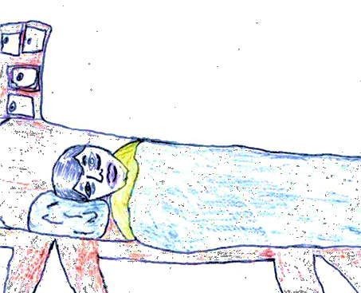  Dessin 20 . Garçon, CM2, 15 ans  « Il a le sida et on l’a amené à l’hôpital. À la tête du lit, il y a un buffet où il y a beaucoup de médicaments. C’est une maladie du sang. Si un malade se coupe avec un objet tranchant et que son sang te touche, tu vas être contaminé. Quand tu es malade, tu dois aller à l’hôpital pour qu’on te donne les bons produits » | Dessin 21. Fille, CP2, 7 ans  « Il est couché sur son lit. Sa maladie est grave, c'est le sida. Il n’a pas pris de médicaments, sinon il allait guérir. Il est pauvre et il n’a pas de matelas sur son lit. Sa femme n’est pas là, on ne sait pas où elle est partie.
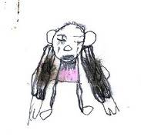  Dessin 22. Fille, non scolarisée, 8 ans  « C’est un monsieur qui est malade. Il n’est pas content et il pleure. Il est maigre et sa tête est devenue grosse. Le sida est une maladie qui fatigue les gens. Quand on a le sida, on doit se traiter sinon, on meurt.» | Dessin 23. Garçon, CM2, 14 ans  « Sa maladie est grave, c’est le sida. Il est assis sur un tabouret en train de demander de l’aide. Il a besoin de quelqu’un à qui se fier. C’est une maladie mortelle qui affaiblit l’homme et tu deviens comme du bois sec. Mon malade n’a plus de parent, tout le monde a fui. »
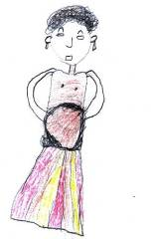  Dessin 24 - Fille, CM2, 11 ans  « C’est une fille, elle est enceinte. Elle ne sait pas ce qu’elle va faire de la grossesse. Ses parents ont su qu’elle est enceinte et l’ont mise à la porte. » | 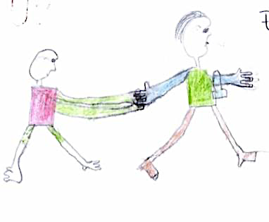  Dessin 25, Fille, CE2 – 10 ans  « Ils se poursuivent les deux ont le sida et l’homme est en train de fuir la femme. La femme ne veut pas rester seule et elle le poursuit ».

- La dimension informative des dessins
La deuxième dimension qui caractérise le dessin est informative, dans le sens où les dessins ont constitué une source d’information originale qui a grandement contribué à structurer l’analyse. Les enfants ont régulièrement figuré les signes étiologiques qui sont largement connus en population générale dans le contexte des pays subsahariens, en raison de la large médiatisation dont l’épidémie a fait l’objet depuis les années 1990. La maigreur, la diarrhée ou les boutons et « la faiblesse » ont souvent été représentés [corpus 1 et 2, dessins 26 à 31].

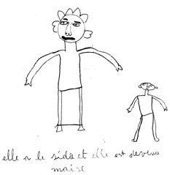  Dessin 26. La maigreur, fille, scolarisée, 10 ans | 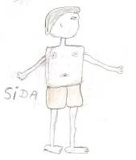  Dessin 27 La maigreur, garçon, scolarisé, 11 ans
Dessin 28, Les boutons, 10 ans, CM1 | 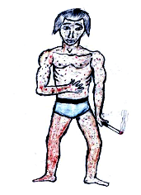  Dessin 29. Les boutons, garçon, 14 ans, CM1
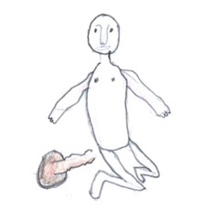  Dessin 30. La diarrhée, garçon, 12 ans, non scolarisé | 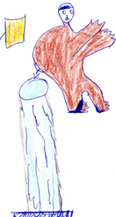  Dessin 31. La diarrhée, garçon, 11 ans, CE2
D’autres dessins évoquaient les modes de transmission réels ou fantasmés (par contact direct ou aux toilettes). En l’occurrence, plusieurs dessins évoquaient le caractère sexuellement transmissible du VIH.

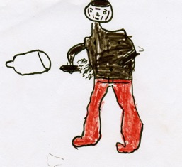  Dessin 32. La capote, garçon, 12 ans, CM1 | 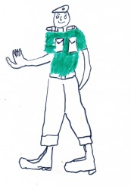  Dessin 33. Le militaire, garçon, 13 ans, CM1,
Dessin 34 – « Le problème du sida » - 14 ans, CE2  « Bonjour ma fille » | Dessin 35. 14 ans, CE2, âge ND  « Viens on va faire l’amour » / « Je suis séropositive »

Les enfants ont régulières évoqués la gravité de la maladie dans leurs commentaires ainsi que la souffrance engendrée par la maladie. Certains ont traduit graphiquement l’épreuve de la maladie en dessinant des larmes sur les visages, à travers des postures comme une personne qui se tient la tête ou est assise au bord d’un tabouret [dessin 14 ci-dessus]. Plusieurs enfants ont ainsi dessiné des personnes faibles, les représentants souvent alités. Enfin, il est intéressant de noter que si le caractère mortifère du sida était régulièrement évoqué verbalement – « maladie qui tue », dont « on ne guérit pas » ou « dont on peut mourir », – de rares dessins figuraient explicitement la mort.

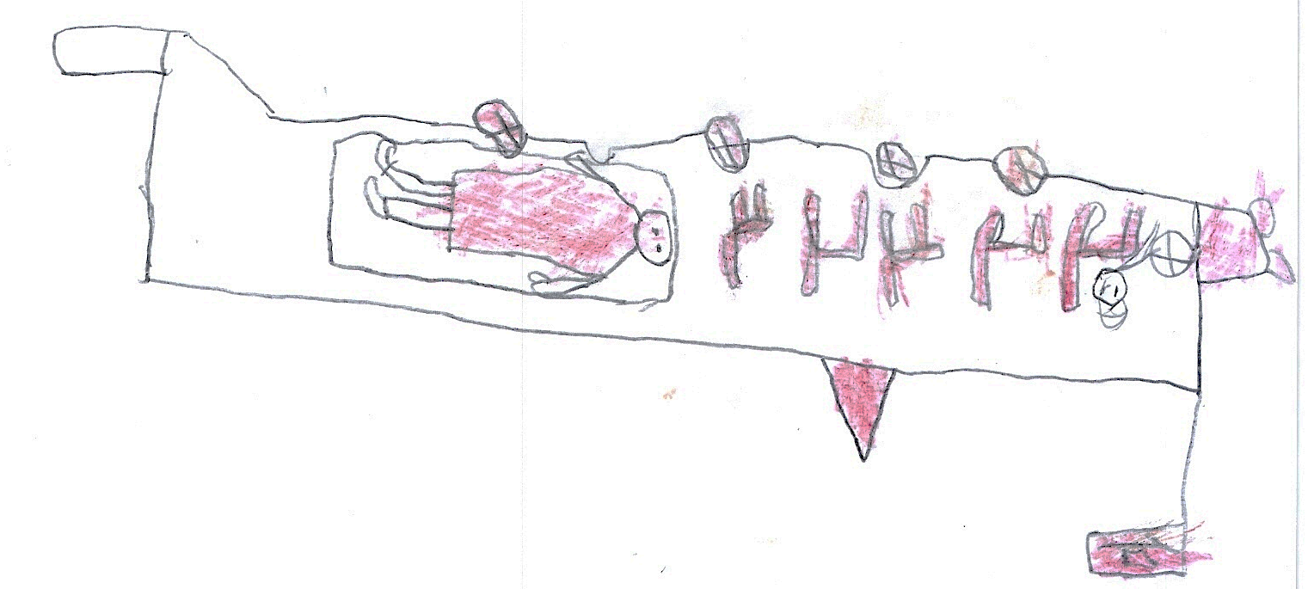
Dessin 36. La mort : « Ils sont venus le mettre dans une caisse », fille, 7 ans, CP 2
« C’est un homme qui est mort du sida. Les policiers sont allés le prendre et le mettre dans une caisse pour l’emmener dans leur voiture. Ils sont allés creuser un trou, le mettre dedans et l’enfermer avec du sable. Le sida, s’il t’attrape, si on ne t’emmène pas à l’hôpital, tu meurs. Quand on a le sida, on ne peut pas se déplacer, sauf si on te prend sur une moto ».

Dans le cadre de ma thèse réalisée à Bobo-Dioulasso, ces informations secondaires fournies par les dessins ont joué un rôle crucial, m’ayant même amené à affiner ma problématique. De prime abord, je n’avais pas pris en compte le fait que le sida était une réalité hautement signifiante pour la majorité des enfants. Bien qu’ils aient de nombreuses méconnaissances (sur les modes de transmission et sur les traitements antirétroviraux), ils se représentaient généralement le sida comme une maladie grave, « ont on peut mourir » et fortement discriminées. Dans ce contexte, ces données m’ont amenée à m’intéresser à la façon dont les enfants infectés pouvaient être amenés à suspecter la maladie et aux stratégies qu’ils développaient afin de cacher leur maladie, et ainsi préserver ce lourd secret familial.
- L’usage du dessin dans une approche de recherches participatives (à rédiger)

- Le dessin comme outil pédagogique dans la recherche interventionnelle (à rédiger)

III. Les « ficelles » de l’usage du dessin d’enfant dans l’enquête
En pratique, utiliser le dessin comme outil d’enquête pose des problèmes concrets. Il ne constitue pas un outil magique utilisable avec tous les enfants qui peut refuser ou être pu enjoués, produire des traces graphiques difficilement exploitables, car mal conservées ou réalisées à partir d’une consigne qui se révèle rétrospectivement inadaptée. L’analyse suivante propose une analyse pratique et didactique de « trucs et astuces » que j’ai utilisés au fil de mes terrains pour collecter, conserver, analyser et valoriser ces productions graphiques.

Collecter des matériaux graphiques de qualité

Production et conservation des dessins
Le recueil de données de qualité est conditionné à la prise en compte de divers aspects matériels et logistiques. Ainsi, au moment de la collecte, il est important d’avoir un nombre de crayons suffisants et variés, sous forme de feutres et de crayons de couleur, ainsi que des crayons à papiers, une taille crayon et une gomme. Tout ce matériel ne sera peut-être pas utilisé, mais le fait d’avoir un matériel varié permet de limiter les situations où le dessin n’est pas réalisé, faute d’un matériel adéquat. Idéalement, il est important d’offrir une gamme de couleurs variées, en gardant à l’esprit que certaines couleurs comme le jaune fluo peuvent être moins visibles. L’encre des feutres peut s’éclaircir avec le temps, notamment lorsque le matériel est de mauvaise qualité et que les conditions de conservation (humidité et chaleur notamment) accélèrent le vieillissement du dessin comme cela m’est arrivé, au Burkina Faso. Quels que soient les usages ultérieurs qui seront faits du dessin, il faut idéalement scanner rapidement et systématiquement les dessins avec une haute résolution afin d’en optimiser la conservation et de placer les originaux dans des poches plastifiées. Les dessins peuvent être numérotés et accompagnés d’une fiche résumant les principales informations suivantes : nom éventuel de l’enfant, sexe et âge, condition et lieu de collecte des données, personne ayant collecté le dessin, consigne du dessin. Accessoirement, peuvent être notés le temps de réalisation ainsi que des commentaires sur le déroulement de la séance. À l’heure de l’open data et de la mise en œuvre des plans de gestion des données, la consignation de ces éléments est indispensable afin de faciliter un archivage pérenne et la documentation des métadonnées dans l’optique de partager éventuellement des matériaux visuels.

De l’importance de la consigne
L’élaboration de la consigne du dessin est une composante importante à prendre en compte, et doit être pensée en lien avec l’ensemble de l’étude, au risque de collecter des dessins qui fourniront des données difficilement exploitables. Dans le cas des études menées au Burkina Faso, une des consignes qui a été donnée aux enfants était de « dessiner une personne qui a le sida » et non pas « le VIH », terme privilégié dans le milieu institutionnel de la lutte contre le sida. Dans les années 2005-2008, ce terme était peu connu et utilisé au Burkina Faso en population générale, ce qui aurait rendu la consigne inopérante. Aujourd’hui, il serait intéressant de voir si un plus grand nombre d’enfants comprendrait cette consigne et les traitements antirétroviraux ou la chronicité de la maladie seraient évoqués. La situation relatée par Maëlle Calandra concernant des dessins collectés aux Iles Vanuatu [Calandra, 2013] en offre un autre exemple. Elle proposa de dessiner le volcan sous-marin Tompuku, à des enfants qui « restèrent interloqués et étonnés par la consigne » (p 189), celui-ci volcan était lié à l’histoire coutumière qui ne leur avait pas encore été transmisse. À défaut, ils dessinèrent un autre volcan (le Lopevi), observable depuis leur île et par ailleurs étudié dans le cadre du programme scolaire dispensé. La formulation de la consigne doit donc tenir compte de la signification polysémique de certains termes, des usages situés et des niveaux de compréhension variés qui peuvent en être faits d’un point de vue générationnel.

Comment prendre en compte l’âge des enfants
L’âge constitue un des critères qui doit faire l’objet d’une attention particulière, dans la mesure où il influence la capacité graphique de l’enfant et son rapport à sa production graphique. Dans le cadre de mon enquête, l’âge n’est pas apparu comme un indicateur significatif dans l’utilisation du dessin, contrairement à ce qui prévaut en psychologie ou psychanalyse où il revêt une valeur analytique fondamentale, révélatrice des stades de développement psychomoteur, cognitif et affectif de l’enfant. Dans le cadre d’une enquête ethnographique, l’anthropologue ne doit pas extrapoler le type de dessin que l’enfant va produire en fonction de son âge, mais il doit se laisser surprendre par la production de l’enfant. Dans un pays comme le Burkina Faso, où les enfants ont des niveaux de scolarité très différents – allant d’une scolarisation conforme à l’âge de l’enfant occidental à une absence totale de scolarisation – les dessins produits peuvent être très hétérogènes au sein d’une même catégorie d’âge comme la série d’autoportraits dessinés par les enfants vivant avec le VIH, présentée ci-dessous le montre [dessins 21 à 28]. Une autre série de dessins illustrant la diversité des productions graphiques pour un même âge est présentée en annexe (à ajouter).
L’âge joue également un rôle important dans le rapport des enfants et des adolescents au dessin et par conséquent dans leur acceptation de l’activité graphique. Chez les jeunes enfants (moins de 10 ans), le dessin est plus facilement accepté, sa capacité graphique à dessiner étant peu prise en considération par l’enfant. Plus âgés, les refus peuvent être plus fréquents, car les adolescents s’attachent à mieux respecter les conventions de figuration et évaluent mieux leurs capacités. Ce constat de la variation des usages en fonction de l’âge a été documenté dans d’autres travaux(Ref à ajouter ). Au Burkina Faso, plus les adolescents avançaient en âge, plus ceux qui acceptaient de dessiner étaient souvent de bons dessinateurs, ou du moins, ils appréciaient de dessiner. L’enquêteur doit ainsi se garder d’imposer systématiquement le dessin et de rester à l’écoute des enfants, au risque que la collecte soit improductive, voire détériore la relation d’enquête.

Une technique visuelle chronophage
Autre point important, le dessin est une technique chronophage, nécessitant de tenir compte de temps nécessaire à la production du dessin, qui peut grandement allonger la durée de l’entrevue, au détriment parfois de la partie discursive de l’entretien ou du questionnaire qui sont généralement les premières sources de données. L’exécution du dessin peut s’avérer rapide chez certains enfants, mais nettement plus longue chez ceux qui aiment dessiner ou s’appliquent à produire une composition chromatique riche et détaillée. La période de réalisation du dessin étant par ailleurs généralement silencieuse, l’enquêteur dont l’objectif final est de s’entretenir avec l’enfant peut se trouver déconcerté par l’attente, voire s’impatienter, ce qui peut perturber la relation d’enquête qui est en train de se construire. Le temps dédié au dessin doit être finement géré, le dessin pouvant se révéler contre-productif s’il empiète trop sur le temps l’entretien, voire en réduit la qualité. Lassé, l’enfant peut alors ne plus être concentré en raison de « l’énergie » et du temps qu’il aura investie dans le dessin.

Les biais dans la collecte et l’analyse des dessins
Au fil des enquêtes de terrains, j’ai identifié quatre biais pouvant engendrer des erreurs dans la collecte et l’interprétation des dessins.
Le premier – que j’appelle le biais du « gribouillage » – est relatif à l’impression négative et l’intérêt secondaire que l’enquêteur peut de prime abord ressentir face à un dessin quelconque, maladroit, confus, voire informes, qui relève pour lui du gribouillis .Si le dessin n’est pas d’emblée signifiant, l’enquêteur doit veiller à ne pas tomber dans une posture de « traducteur visuel » [Mitchell, 2006] et chercher à interpréter le dessin, en négligeant le sens que lui donne l’enfant. Il ne doit pas non plus présager de la qualité de l’entretien qu’il peut avoir des enfants produisant des dessins ne correspondant pas aux capacités graphiques associées à leur âge du point de vue des sciences du développement [voir par les dessins présentés précédemment, réalisés par des enfants âgés d’un même âge]. En pratique et qui plus est dans le contexte des pays à ressources limités où l’accès à l’éducation et l’apprentissage du dessin sont particulièrement hétérogènes, il faut toujours garder à l’esprit que le niveau de leurs capacités graphiques n’est pas systématiquement corrélé avec leurs capacités cognitives et narratives. Un dessin graphiquement simple et peu élaboré, peut toutefois est associé à un matériau narratif intéressant comme le montre l’exemple suivant (à ajouter).
Deuxièmement, il faut tenir d’un potentiel « biais esthétisant ». Alors que les dessins collectés révèlent de fait une grande variété graphique, allant du « bonhomme standard » non signifiant de prime abord [dessins 1, 2 ou 22 ci-dessous], au dessin artistique, porteur d’emblée d’une narration graphique [dessins 3, 14, 20 ci-dessus et 37, ci-dessous], l’enquêteur peut être tenté s’intéresser plus spécifiquement aux dessins « remarquables » esthétiquement et sémiologiquement. D’un point de vue illustratif, il est vrai que présenter un dessin facilement interprétable et d’emblée signifiant pour le lecteur est opératoire pour le chercheur, dans la mesure où l’image graphique appuie sa démonstration, voire valorise son travail en lui donnant un aspect esthétique. La série de dessin présentée ci-dessous [dessins 37 à 39] a par exemple été réalisée à la fin d’un entretien par un adolescent (Pierre, 14 ans) avec lequel nous avions notamment discuté de l’annonce du diagnostic. Ayant constaté qu’il appréciait de dessiner et qu’il avait longuement parlé de l’information des enfants, je lui avais proposé de réaliser un dessin sur l’annonce du diagnostic. Il produisit spontanément à la suite ces trois dessins, sur lesquels il ajouta un commentaire, produisant une mini narration graphique.

Dessin 37 – Pierre 14 ans – L’annonce (1)

Dessin 38 – Pierre 14 ans – L’annonce du diagnostic (2)

Dessin 39 – Pierre 14 ans – L’annonce du diagnostic (3)
Afin de limiter ce « biais esthétisant », il est souhaitable de traiter identiquement tous les dessins et de les analyser en lien avec les entretiens ou les commentaires collectés. Le « biais esthétisant » doit également être pris en compte dans la valorisation et la restitution des données. Lorsqu’il s’agit de choisir des dessins afin de les présenter lors de congrès ou de publications scientifiques, la tentation est grande de sélectionner et présenter les dessins les plus beaux et les plus puissants narrativement (cf. dessins ci-dessous). La rigueur méthodologique appelle donc à présenter des dessins variés, donnant à voir la diversité de la production graphique. Soucieux de collecter des matériaux, l’enquêteur ou un autre adulte peut ainsi faire pression sur l’enfant afin « qu’il dessine bien » ou lui donné le sentiment qu’il va être évalué, instillant des conditions de production pouvant reproduire les rapports de pouvoir existant entre adultes et enfants.
Le troisième type de biais identifié est un « biais de copie » qui peut se produire lorsque les dessins sont réalisés dans un cadre collectif. Les enfants peuvent être amenés à « copier » sciemment ou être « influencé » par la vue du dessin réalisé par un autre enfant. Parmi les dessins du corpus 2 collectés dans le cadre scolaire, certains enfants ont pu voir le dessin d’un pair, un des enquêteurs ayant laissé les enfants dessinés les uns à proximité des autres. J’ai identifié ce biais a posteriori, en constant à deux reprises les similarités entre deux dessins présentant une structure identique, des personnages aux postures et à l’allure analogue.

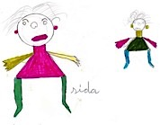  Dessin 40 - Fille, 9 ans, CE1 | 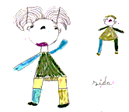  Dessin 41. « fille, 9 ans"
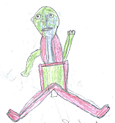  Dessin 42 - « fille, 15 ans, CM1 | Dessin 43 « Une personne qui a le sida », fille, 13 ans

Références bibliographiques
Arjun Appadurai, 2015, Après le colonialisme. Les conséquences culturelles de la globalisation, Payot, coll. « Petite Bibliothèque Payot », , 336 p
Appadurai Arjun, 2001, « Après le colonialisme », Les conséquences culturelles de la globalisation : 29.
Barbichon Guy, 1975, « Espace villageois, espace urbain dans l’imagerie enfantine: Analyse de dessins d’enfants », Revue française de sociologie : 539‑560.
Beuvier Franck, 2009, « Le dessin d’enfant exposé, 1890-1915. Art de l’enfance et essence de l’art », Gradhiva. Revue d’anthropologie et d’histoire des arts, n° 9 : 102‑125.
Brechet Claire, Baldy René, et Picard Delphine, 2009, « How does Sam feel?: Children’s labelling and drawing of basic emotions », British Journal of Developmental Psychology, vol. 27, n° 3 : 587‑606.
Calandra Maëlle, 2013, « Faire dessiner le terrain. La nature à «risques» et les jardins de subsistance de Tanna et Tongoa (Vanuatu) », Techniques & Culture. Revue semestrielle d’anthropologie des techniques, n° 60 : 182‑201.
Carrière Stéphanie M., Sabinot Catherine, et Pagezy Hélène, 2017, « Children’s Ecological knowledge: drawings as a tool for ethnoecologists (Gabon, Madagascar) », AnthropoChildren.
Court E., 1989, « Drawing on Culture: the Influence of Culture on Children’s Drawing Performance in Rural Kenya », Journal of Art & Design Education, vol. 8, n° 1 : 65‑88.
Cox M. V., 1998, « Drawings of People by Australian Aboriginal Children: the Inter mixing of Cultural Styles », Journal of Art & Design Education, vol. 17, n° 1 : 71‑79.
Cox M. V., Koyasu M., Hiranuma H., et Perara J., 2001, « Children’s human figure drawings in the UK and Japan: The effects of age, sex and culture », British Journal of Developmental Psychology, vol. 19, n° 2 : 275‑292.
David M. et Himelfarb H., 1979, « Une observation directe au XVII siècle. Le journal d’Heroard sur l’enfance et la jeunesse de Louis XIII », Nouvelle Revue de psychanalyse, vol. 19 : 269‑330.
Fortes M., 1940, « Children’s drawing among the Tallensi », Africa, vol. 293‑295.
Jolly Éric, 2009, « Des jeux aux mythes: le parcours ethnographique de Marcel Griaule », Gradhiva. Revue d’anthropologie et d’histoire des arts, n° 9 : 164‑187.
Mead Margaret, 1932, « An Investigation of the Thought of Primitive Children, with Special Reference to Animism », The Journal of the Royal Anthropological Institute of Great Britain and Ireland, vol. 62 : 173‑190.
Mitchell Lisa M., 2006, « Child‐centered? Thinking critically about children’s drawings as a visual research method », Visual Anthropology Review, vol. 22, n° 1 : 60‑73.
Paget G. W., 1932, « Some drawings of men and women made by children of certain non-European races », Journal of the Anthropological Institute of Great Britain and Ireland, vol. 62 : 127‑144.
Pagezy H., Carrière S., et Sabinot C., 2010, Nature du monde - Dessins d’enfants, Paris, Editions CTHS.
Pernoud Emmanuel, 2003, L’invention du dessin d’enfant en France, à l’aube des avant-gardes, Hazan.
Pruvôt M. V., 2005, « Le dessin libre et le dessin de la famille chez l’enfant cubain. Étude comparative avec un groupe d’écoliers français », Pratiques psychologiques, vol. 11, n° 1 : 15‑27.
Schweeger-Hefel Annemarie, 1981, « Dessins d’enfants kurumba de Mengao, Haute-Volta », Journal des africanistes, vol. 51, n° 1 : 251‑264.
Soukup Martin, 2014, « Photography and drawing in anthropology », Slovenský národopis, vol. 62, n° 4 : 534‑546.
Tondeur Kim, 2018, « Le Boom Graphique en Anthropologie. Histoire, actualités et chantiers futurs du dessin dans la discipline anthropologique », Omartaa. Journal for Applied Anthropology : 703‑718.
Van Gennep A., 1911, « Dessins d’enfant et dessin prehistorique », Archives de Psychologie, vol. 10, n° 40 : 327‑337.

Voir à ce propos l’article de David et Himmelfarb édité dans un numéro spécial « L’enfant » de la Nouvelle revue de psychanalyse qui présente des reproductions de dessins réalisés par Louis XIII ainsi que des extraits du journal de son médecin [1979].
Notons que les enfants ont également été les modèles des peintres, la figure de l’enfant étant largement présente dans la peinture européenne à partir du XVIe siècle. L’historien Ariès base d’ailleurs ses analyses de l’émergence d’un « sentiment de l’enfant à partir du XVIIe siècle en Europe, sur les représentations iconographiques de l’enfant dans la peinture de cette époque (1973 [1960]). Le portrait d’enfant a également constitué à partir du XVIe siècle, un genre prisé dans la peinture européenne. Voir, à ce sujet Pernoud (2007) et Morel (1997).
Ces œuvres figurant des dessins d’enfants sont citées par Georgel dans le numéro de la revue Gradhiva « Arts de l’enfance, enfances de l’art » [2009].
Outre, les travaux de Barnes (2009 [1885]), on peut citer ceux réalisés par Ricci en Italie (Ricci, 1887), Sully en Grande-Bretagne (1993 [1896]), Kerschensteiner en Allemagne (1905), Rouma en Belgique (1912) ou Luquet (1913, 1920) en France.
Pour une approche historique des usages du dessin dans le champ de l’enquête ethnographique et de l’anthropologie voir [Tondeur, 2018] et [Soukup, 2014, 2014]
Comme le relève Jolly dans un article consacré à l’étude des jeux et des mythes dans le parcours de l’ethnologue français, cherchant à « percer les secrets des adultes », Griaule considérait peu au final la parole des enfants, réduits à des informateurs « indiscrets ». (Griaule, 1957 p 56, cité par Jolly, 2009, p. 172)
Les dessins ici présentés ne sont pas restitués à leur taille réelle. Le choix a donc été fait de redimensionner certains dessins afin d’en améliorer la lisibilité. Au contraire de la psychologie où il s’agit d’interpréter les représentations graphiques enfantines, le placement et la taille du dessin ou l’utilisation de l’espace faite par l’enfant ne représente pas des éléments signifiants, nécessitant d’être conservés.
Le village de Mengao est situé dans la province du Soum au Nord du Burkina Faso. Les kurumba composent l’ethnie principale du village.
Concernant les dessins réalisés en 1961, Schweeger-Hefel note qu’elle avait souvent trouvé les enfants « à dessiner dans le sable aplani avec leurs doigts ou des petits bâtons » avant qu’elle ne leur propose de dessiner sur une feuille de papier à l’aide de crayons [Schweeger-Hefel, 1981].
En 1961, les dessins ont été collectés auprès de cinquante-cinq enfants âgés de six à dix-sept ans et de quatorze jeunes de plus de vingt ans non scolarisés. En 1969, ils ont été collectés au sein d’une classe de trente-cinq élèves (trente et un garçons et quatre filles) âgés de onze à quatorze ans.

